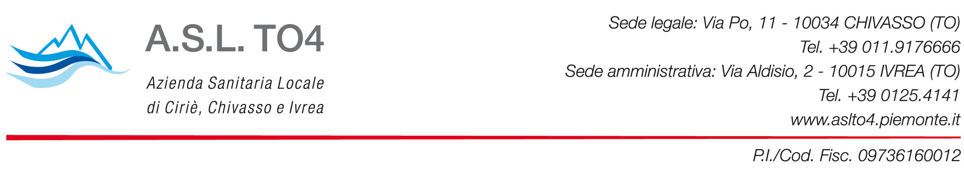
Struttura Complessa Acquisizione e Gestione logistica Ciriè, 31/07/2019
Beni e Servizi Prot. n. 70421
Sede Ciriè
Via Battitore, 7/9
Nr. telefono 011-9217316
Nr. fax 011-9205292
email asmaldino@aslto4.piemonte.it

OGGETTO: GARA EUROPEA A PROCEDURA APERTA TELEMATICA PER LA FORNITURA DI SISTEMI DI ANESTESIA E MONITORAGGIO, VENTILATORI POLMONARI DI FASCIA ALTA E DA TRASPORTO DA DESTINARE ALLE SALE OPERATORIE E AREE DI EMERGENZA DELL’ ASL TO 4 – NUMERO GARA N.7470610
CHIARIMENTI DATA SOPRALLUOGO LOTTO 1

In riferimento alla procedura in oggetto, relativamente al LOTTO 1, si comunica che il sopralluogo, come previsto all’ articolo 11 del Disciplinare di Gara, il sopralluogo potrà essere effettuato non oltre il quindicesimo giorno antecedente il termine di presentazione dell’offerta (05/09/2019) con esplicita richiesta da inoltrare tassativamente entro 20 giorni dal termine di presentazione dell’offerta (31/08/2019), attraverso l’utilizzazione del sistema telematico “Sintel” “COMUNICAZIONI DI PROCEDURA” il cui accesso è consentito dall’apposito link www.sintel.regione.lombardia.it.,
Il termine perentorio di 10 giorni antecedenti il termine fissato per la presentazione delle offerte riportato nel Disciplinare di gara all’ art. 11 è da intendersi un mero errore materiale.

Distinti saluti.

Il Responsabile Unico del Procedimento Il Direttore della Struttura Complessa
(Rag. Aurora Smaldino) Acquisizione e Gestione logistica Beni e Servizi
firmato in originale (Dr.Ugo Pellegrinetti)
firmato in originale

UP/as

